西南大学学生工作综合服务平台 离校子系统
操作手册

学生工作领导小组办公室
信息化建设办公室
目 录

一、离校系统学生操作手册 - 1 -
（一）温馨提示 - 1 -
（二）本系统的使用目的和需要完成的工作 - 1 -
（三）进入应用 - 1 -
（四）办理状态查看 - 2 -
二、离校系统各学院操作手册 - 4 -
（一）温馨提示 - 4 -
（二）本系统的使用目的和需要完成的工作 - 4 -
（三）进入应用 - 4 -
（四）现场办理 - 6 -
（五）毕业生 - 7 -
三、离校系统各职能部门操作手册 - 8 -
（一）温馨提示 - 8 -
（二）本系统的使用目的和需要完成的工作 - 8 -
（三）进入应用 - 8 -
（四）现场办理 - 9 -
四、学生离校工作主管部门操作手册 - 11 -
（一）温馨提示 - 11 -
（二）本系统的使用目的和需要完成的工作 - 11 -
（三）进入应用 - 11 -
（四）离校系统类别设置 - 13 -
（五）离校批次设置 - 17 -

一、离校系统学生操作手册

（一）温馨提示
离校系统为学工平台中的子系统，建议使用谷歌浏览器、Internet Explorer 11版本浏览器或者西大浏览器（可在校内门户下载）。

（二）本系统的使用目的和需要完成的工作
方便毕业生查看自己领取毕业证前需要完成的事项及完成的进度情况。
接下来的内容为在系统中的具体操作步骤。

（三）进入应用
输入网址http://ehallxg.swu.edu.cn/，即可进入如下页面：
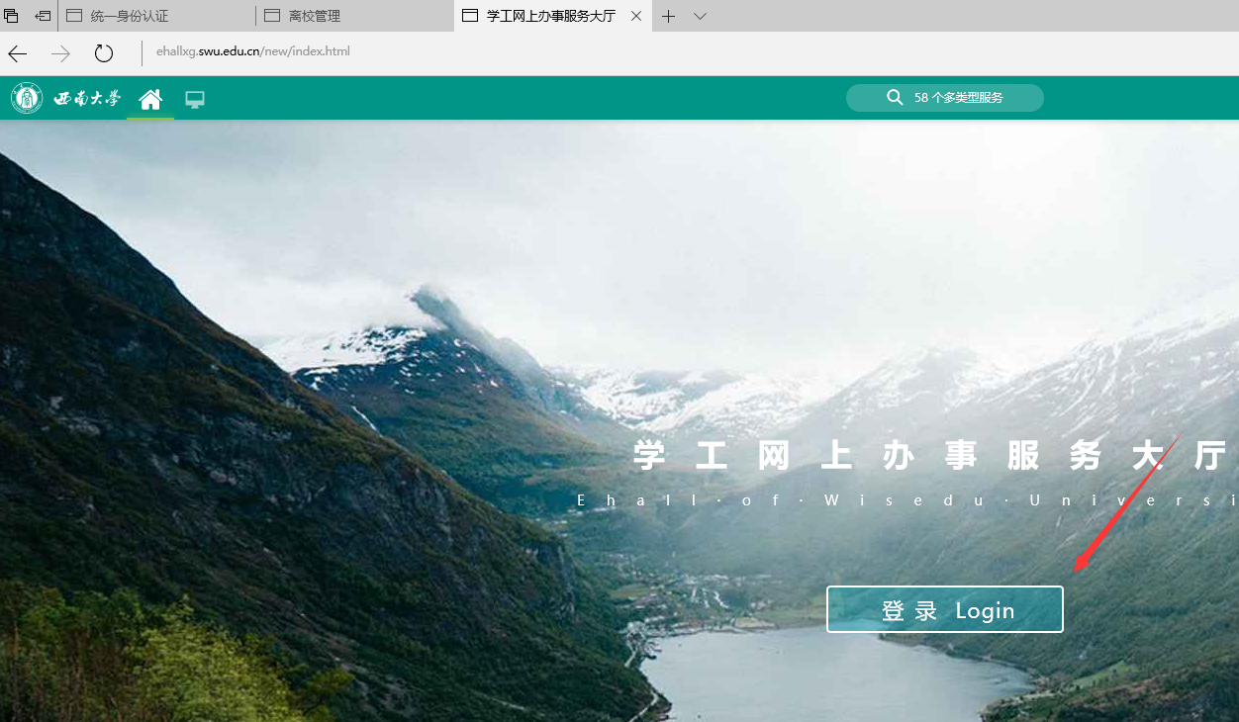
点击登录：
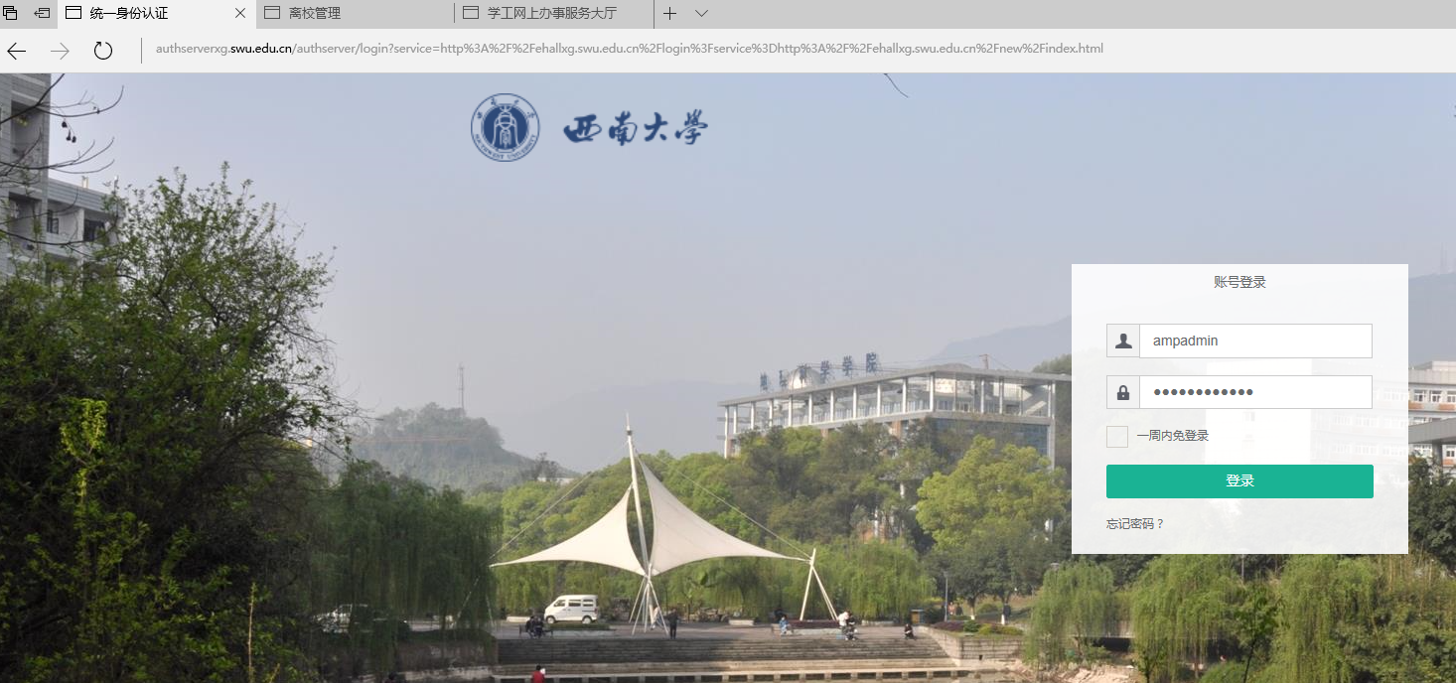
输入用户名及密码（用户名为学号，初始密码为身份证后六位，若身份证最后一位为“X”,请输入时大写；若已修改密码，请按新密码登录；即按同学们平时进入学工平台的方式即可）进行登录，登录成功后，在管理平台搜索框中输入离校管理应用，并点击进入。
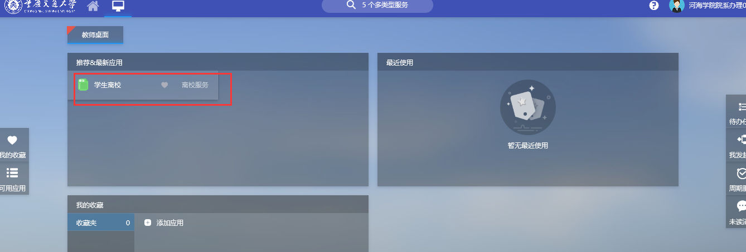

（四）办理状态查看
同学们可以在离校单中查看自己个人信息及环节的办理情况。（示例如下）
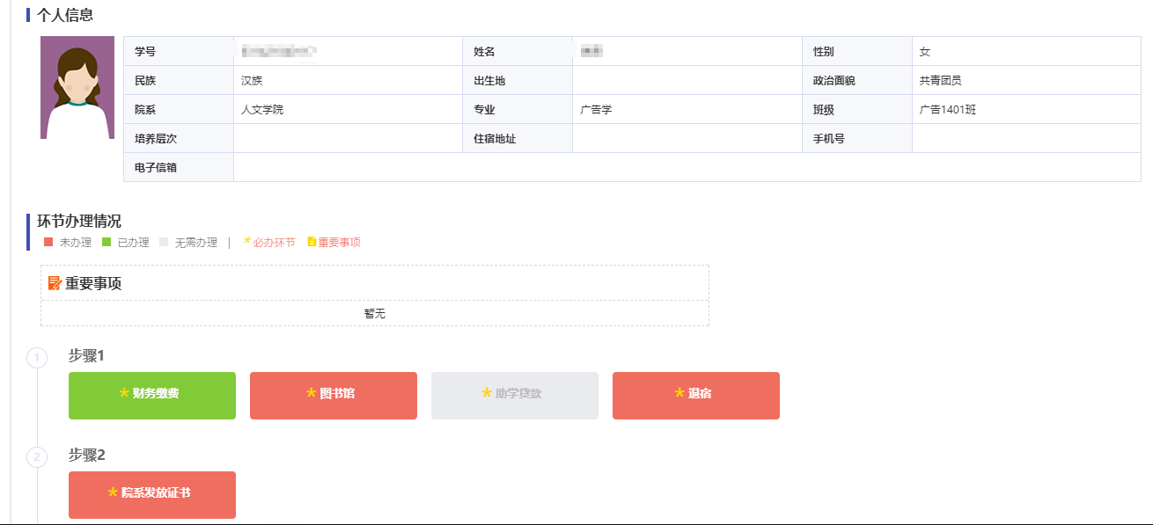
环节说明：不同颜色代表不同状态
环节状态为灰色表示“无需办理环节”，则毕业生无需关注该环节；
环节状态为红色表示“未办理环节”，则需要根据该环节“办理说明” 中的说明办理相关事宜；
环节状态为绿色表示“已办理成功环节”，则无需再关注该环节。

说明：若对某环节状态有异议，请咨询该环节对应的职能部门。

二、离校系统各学院操作手册

（一）温馨提示
离校系统为学工平台中的子系统，建议使用谷歌浏览器、Internet Explorer 11版本浏览器或者西大浏览器（可在校内门户下载）。

（二）本系统的使用目的和需要完成的工作
方便辅导员及时掌握学生离校事宜办理情况，方便辅导员及时对学生的组织关系转移和院系离校两项工作的完成情况进行在线确认。
具体需要完成的工作如下：
1.各学院辅导员对离校学生的组织关系转移和院系离校进行现场办理。
2.查看本院系当前办理情况。
3.查看特定学生各离校事宜的办理情况。

接下来的内容为在系统中的具体操作步骤。

（三）进入应用
输入网址http://ehallxg.swu.edu.cn/，即可进入如下页面：
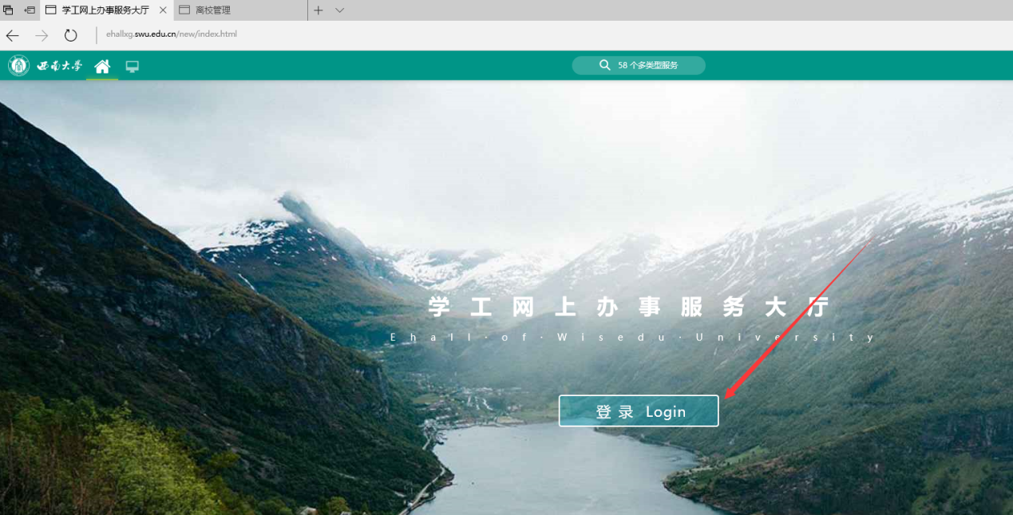
点击登录：
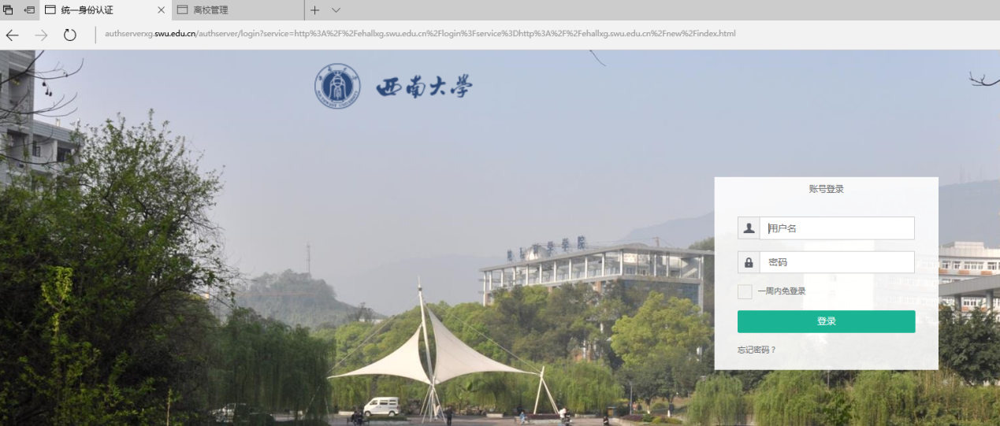
输入用户名及密码（用户名为职工号，初始密码为身份证号后六位，即按辅导员们平时进入学工平台的方式即可），登录应用：
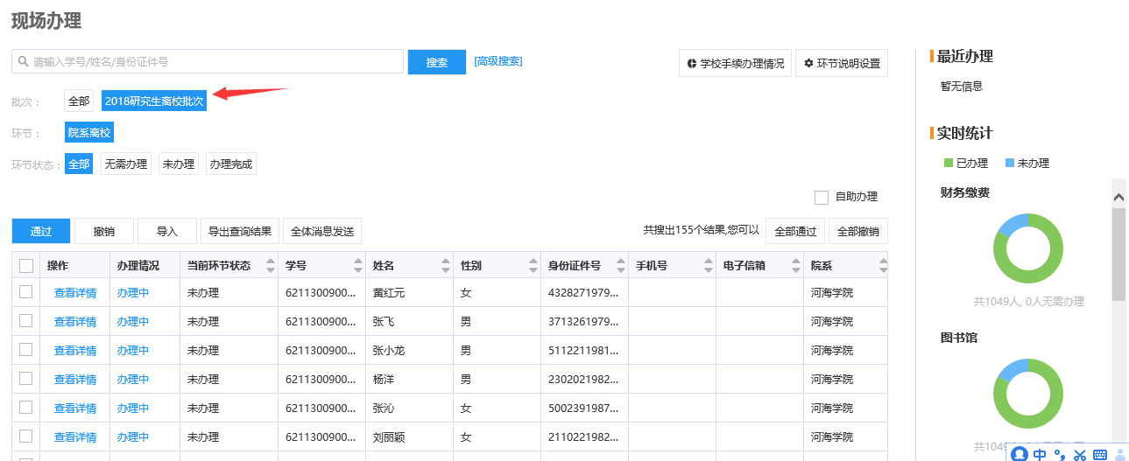
找到并点击进入离学校系统，如图所示选择当前办理所对应的“批次”：

（四）现场办理
可根据学号、姓名、身份证件号查询需要办理的学生，也可根据高级搜索字段进行多个条件查询需要办理的学生；
可直接导入办理成功和未办理的学生名单，从而批量修改学生环节状态；
可查看最近办理的学生名单以及实时统计的现场办理情况。
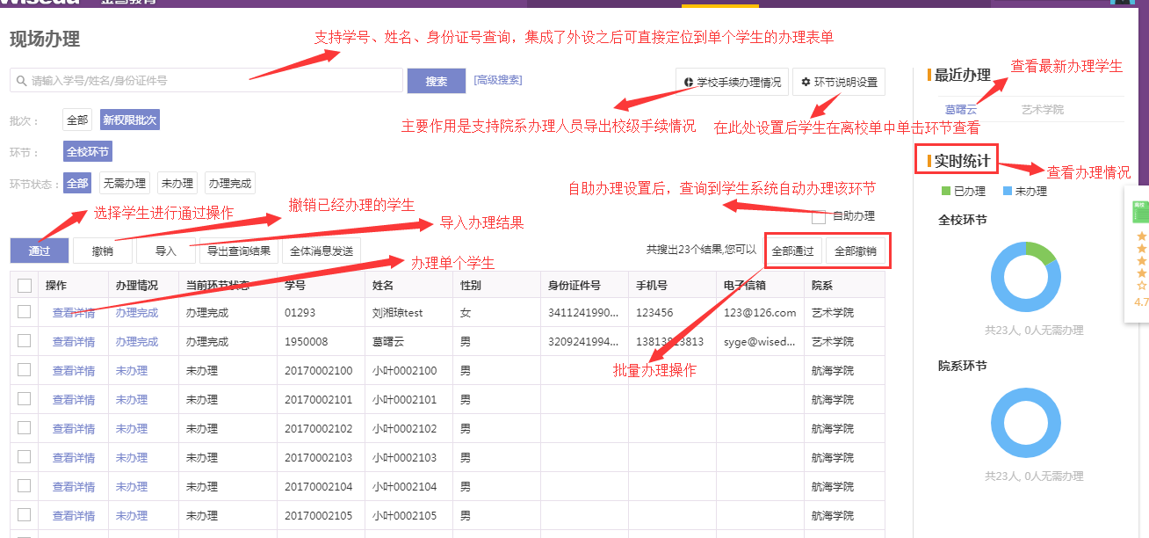
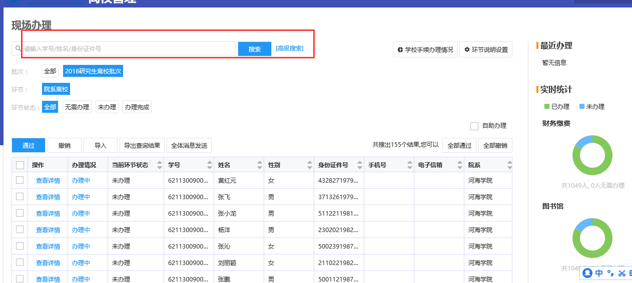

检索到需要办理的学生，可以在页面上看到该学生的详细办理页面，对于已经办理通过环节可以撤销，对于未通过的环节可以点击办理通过。“院系办理”环节必须在学生的其它所有需办理环节均为“已通过”状态后，才能点击确认该环节办理完成，否则办理不了。
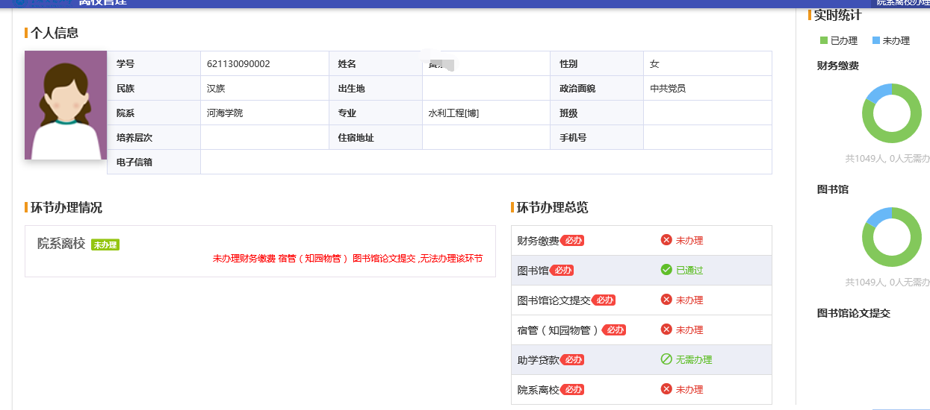

（五）毕业生
毕业学生可在离校单看到自己个人信息及环节办理情况。（示例如下）
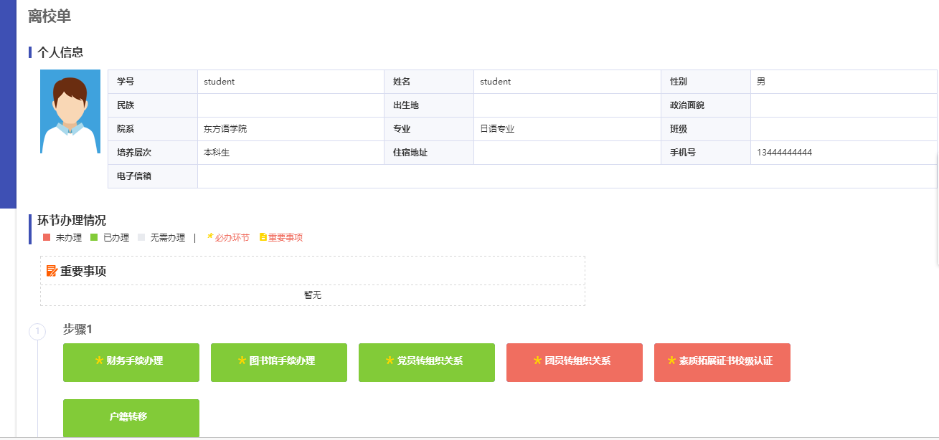

说明：辅导员老师们需要对党员的“组织关系转移”和“院系离校”两项进行确认。并且，只有前面各项都完成后，“院系离校”项才能点击通过，否则无法点击。

三、离校系统各职能部门操作手册

（一）温馨提示
离校系统为学工平台中的子系统，建议使用谷歌浏览器、Internet Explorer 11版本浏览器或者西大浏览器（可在校内门户下载）。

（二）本系统的使用目的和需要完成的工作
方便职能部门对离校相关事宜进行有效管理；职能部门可在每年离校季开始前，于学生离校工作主管部门规定的截止日期前，提出学生离校流程项的添加或删除的申请。
具体需要完成的工作如下：
各职能部门针对本部门需要进行在线确认的学生离校流程项进行在线确认和状态修改。其中在线确认的方式，可以采取单个人员确认、批量确认、数据同步等多种方式。

接下来的内容为在系统中的具体操作步骤。

（三）进入应用
输入网址http://ehallxg.swu.edu.cn/，即可进入如下页面：
点击登录：
输入用户名及密码（用户名为职工号，初始密码为身份证号后六位，即按老师们平时进入学工平台的方式即可），登录成功后在在推荐应用中，点击“离校系统”。进入时候选择‘学校离校办理人员’
找到并点击进入离学校系统，如图所示选择当前办理所对应的“批次”：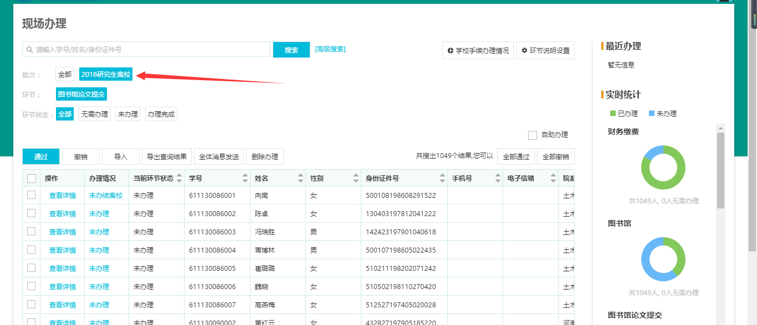

（四）现场办理
可根据学号、姓名、身份证件号查询需要办理的学生，也可根据高级搜索字段进行多个条件查询需要办理的学生；
可直接导入办理成功和未办理的学生名单，从而批量修改学生环节状态；
可查看最近办理的学生名单以及实时统计的现场办理情况。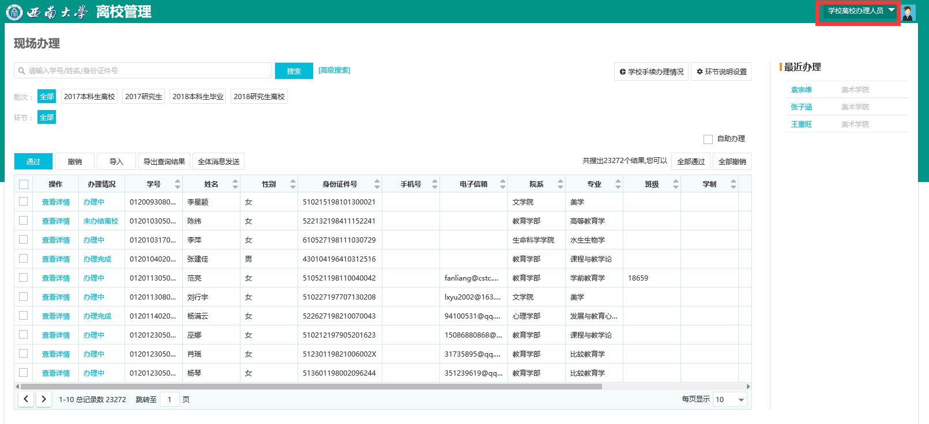
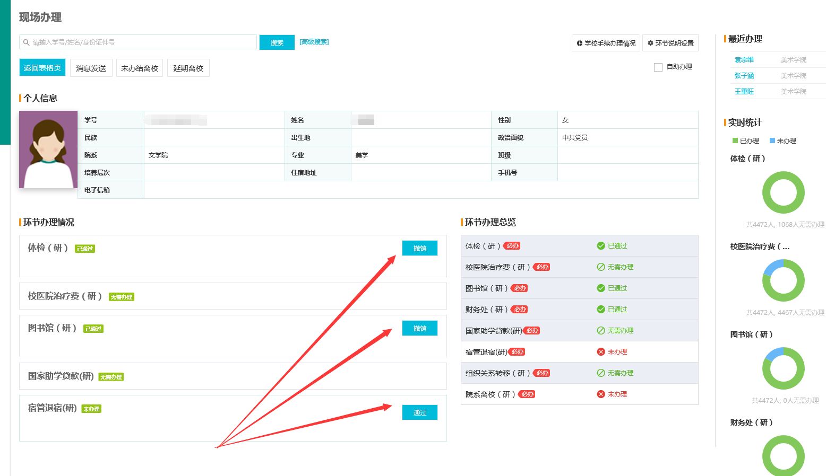

四、学生离校工作主管部门操作手册

（一）温馨提示
离校管理系统请使用谷歌浏览、Internet Explorer 11版本浏览器。

（二）本系统的使用目的和需要完成的工作
方便离校工作主管部门规范离校管理相关工作，简化离校相关手续办理，为学生提供便捷服务。
具体需要完成的工作如下：
确定离校类别、离校批次、离校流程并在系统中进行相应配置；
采集准确的拟毕业学生名单并在系统中进行导入；
对离校系统中各职能部门、各学院操作人员进行授权；
对各职能部门在系统中的完成情况进行跟进及督办。

接下来的内容为在系统中的具体操作步骤。

（三）进入应用
输入网址http://ehallxg.swu.edu.cn/进入登录页面
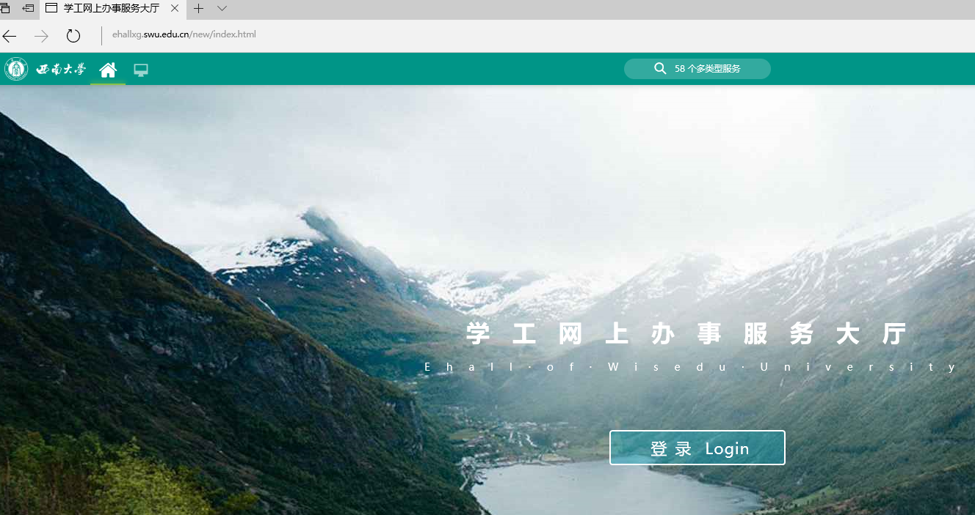
点击登录
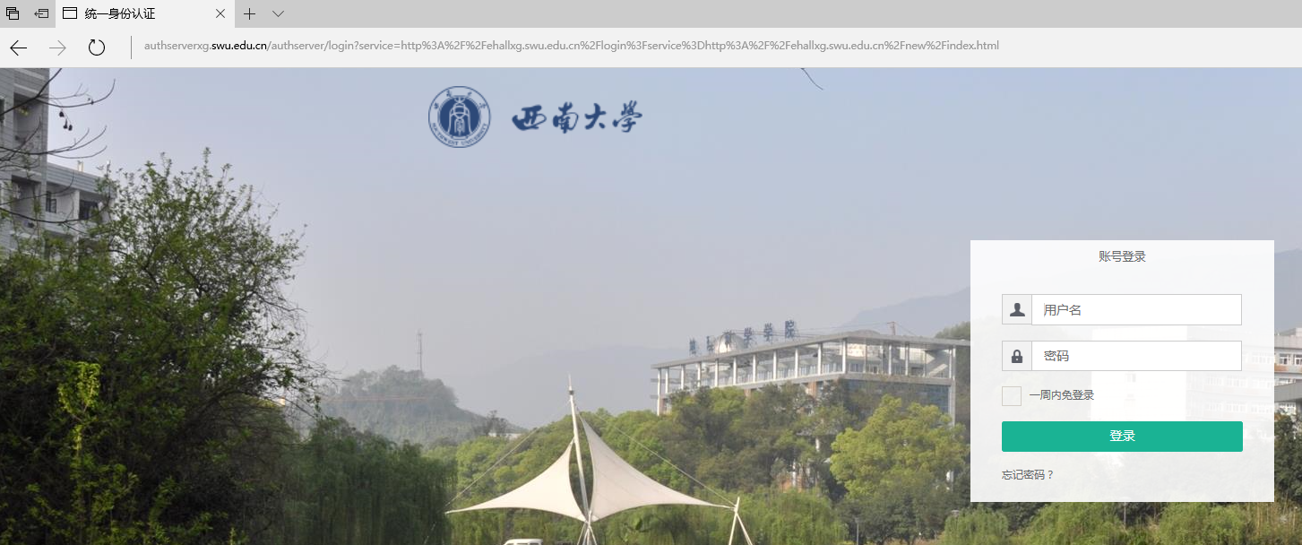
输入密码账号，登录系统；（有该职能权限但没有相应账号密码的，请和信息中心联系，联系电话：68367862）
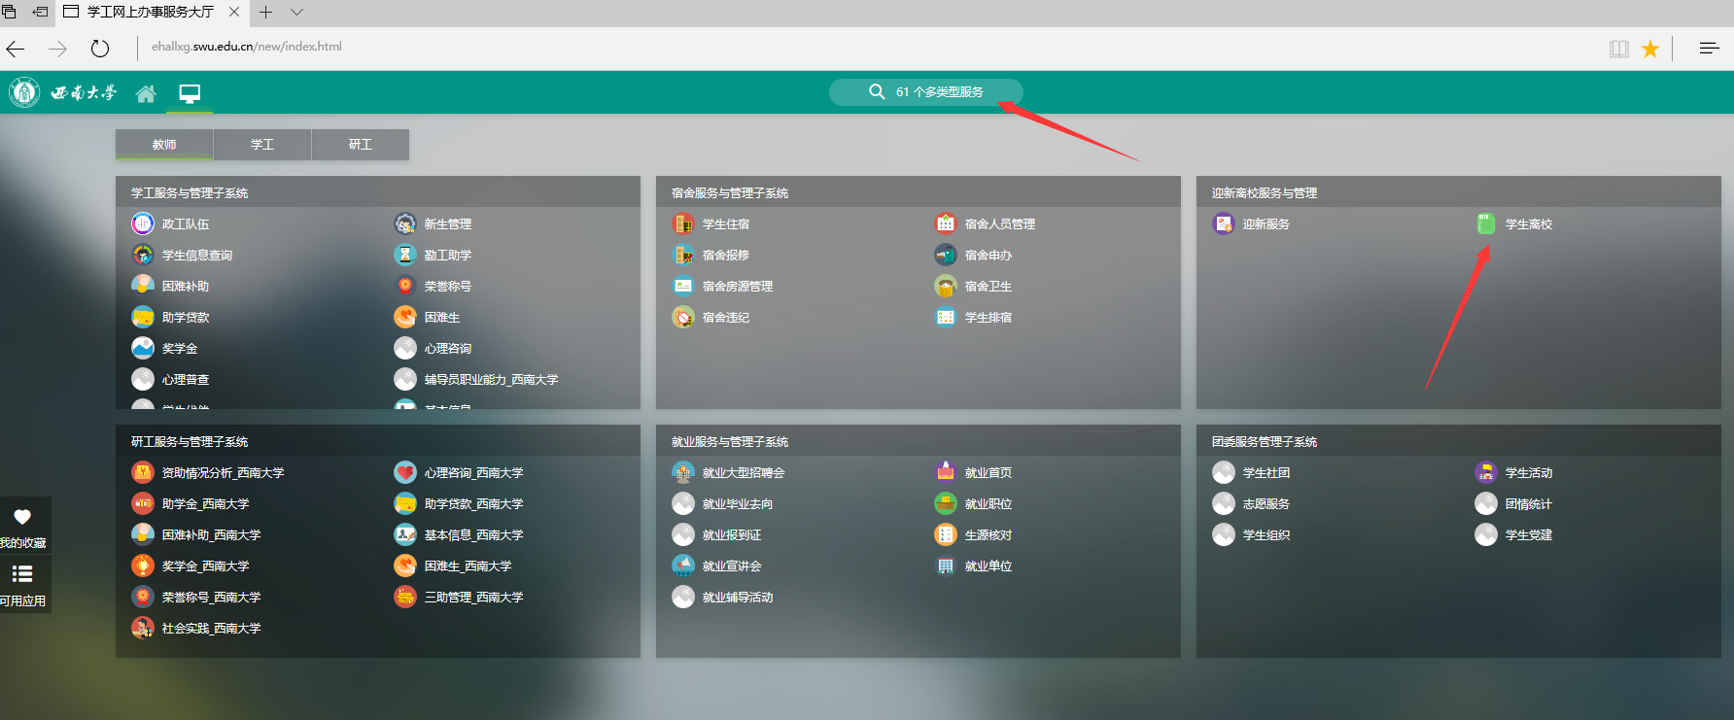
找到学生离校（也可搜索学生离校）点击进入
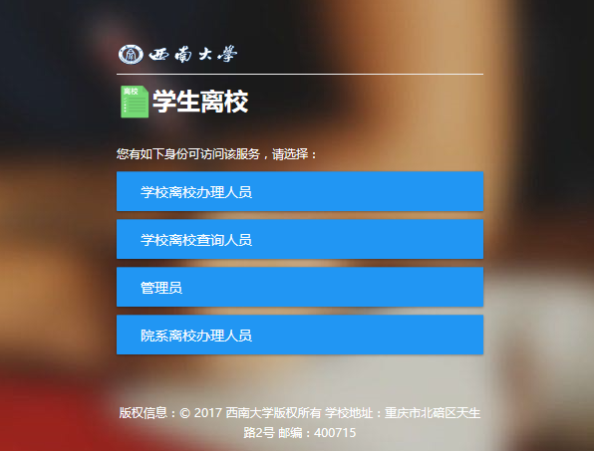
点击“管理员”，成功进入离校系统。

（四）离校系统类别设置
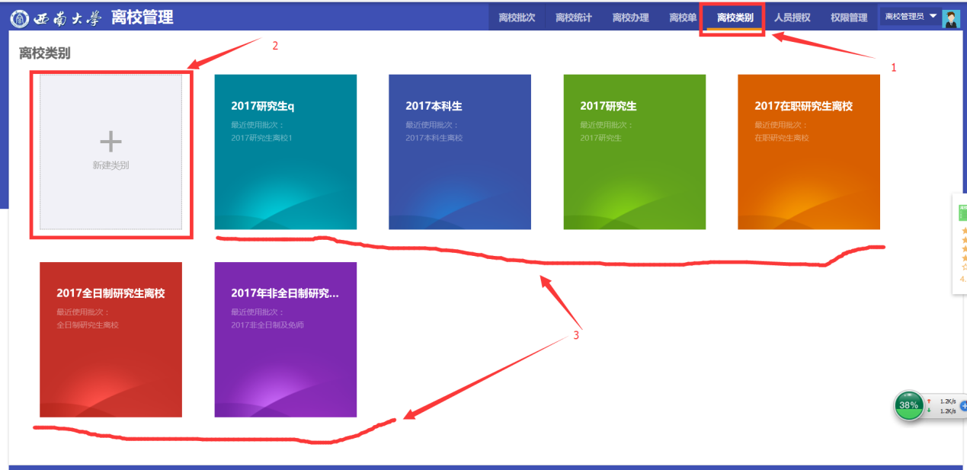
点击1（离校类别）进入离校系统类别设置,2为新增类别，3为已有类别；（注：点击新增进入类别添加；
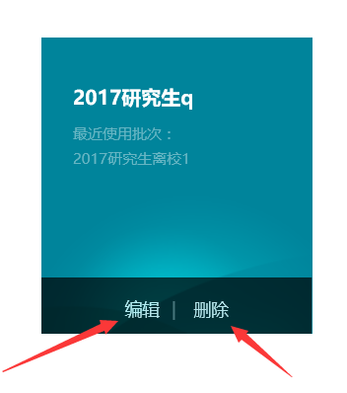
鼠标放置已有类别即可编辑已有类别或者删除该类别）
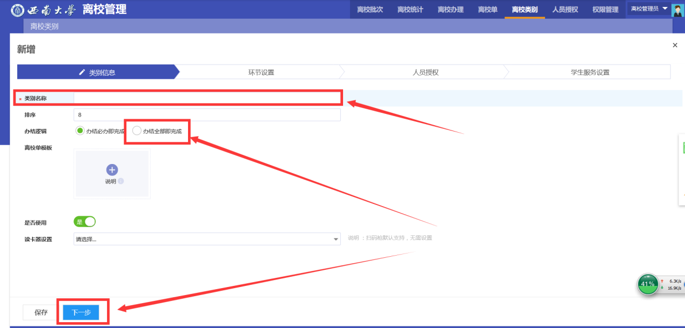
输入类别名称，点选办结全部即完成，点击下一步，进入环节设置；（注：办结必办即完成为办完必办选项就完成流程办理，办结全部即完成为办完全部流程才能完成流程办理。）
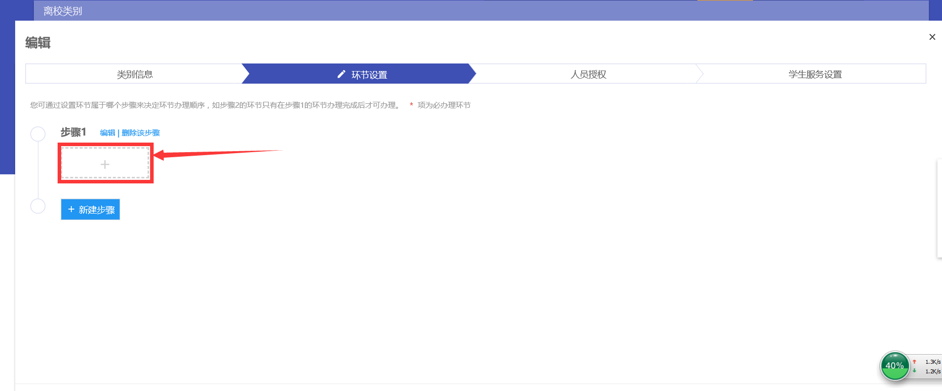
点击即可新增环节步骤；
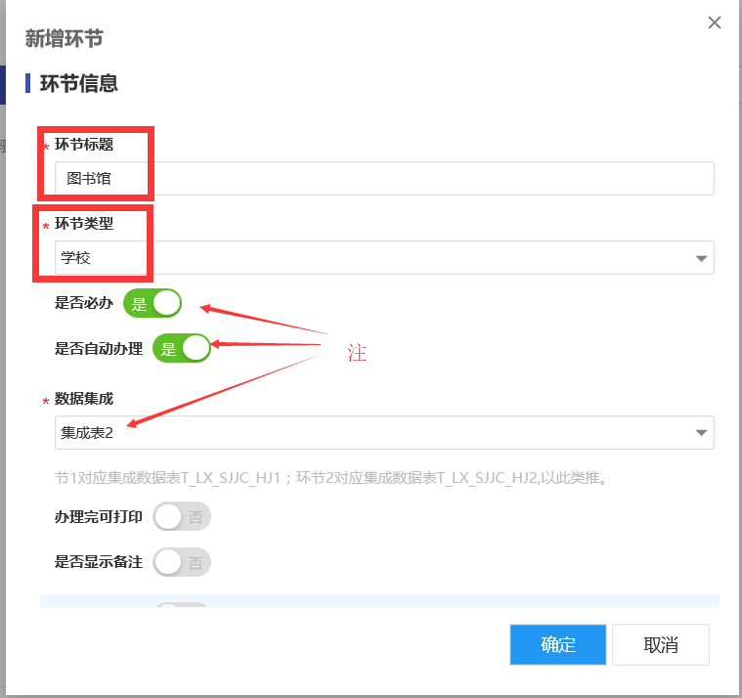
按照顺序填写环节标题、环节类型，点击确定进入人员授权；（注：是否必办，按照相关部门要求进行，环节为图书馆和财务时勾选自动办理，财务为集成表1，图书馆为集成表2。
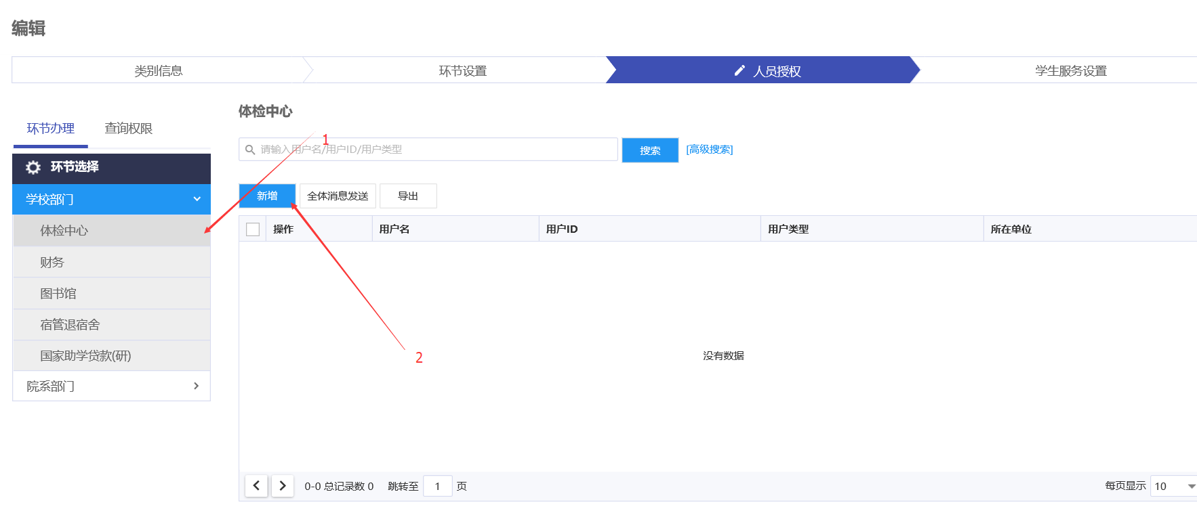
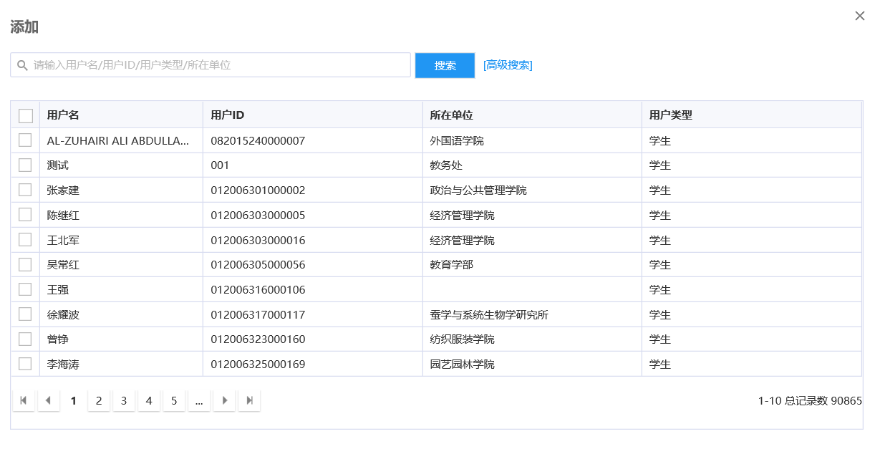
按照不同部门，对不同的相关负责老师进行授权，不在列表中的点击“新增”输入工号勾选；（注：授权时，在对负责的老师进行授权的时候，各环节对应授权的学生不同：学校部门，赋权的时候是针对全校学生；院系部门，赋权的时候就是针对各学院。）

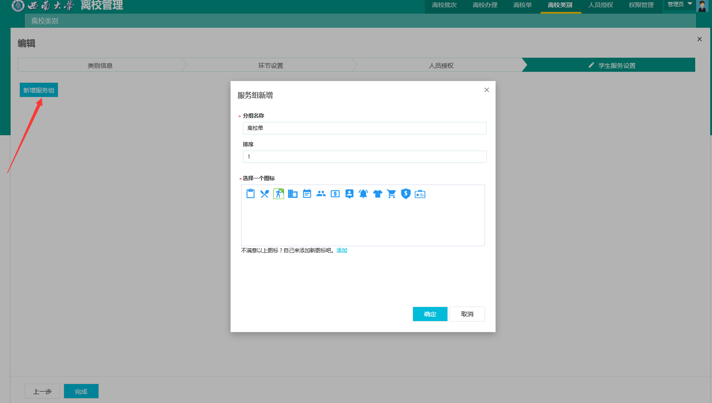
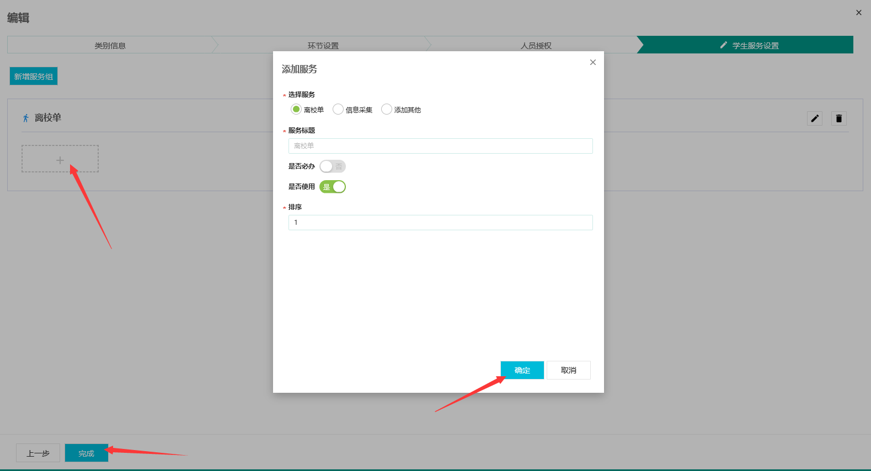
点击学生服务设置，根据需要展示给学生查看的信息进行服务组设置（目前研究生离校仅展示离校单，本科生还需设置调查问卷），点击完成。

（五）离校批次设置
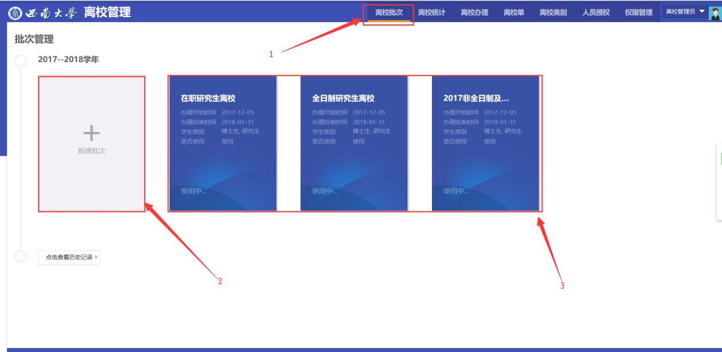
点击1，进入批次设置 ，2为新增批次，3为右键点击编辑已有批次；
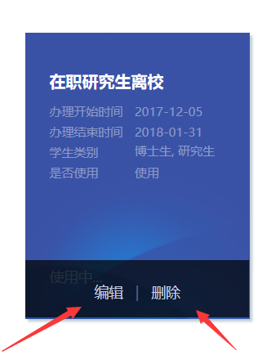

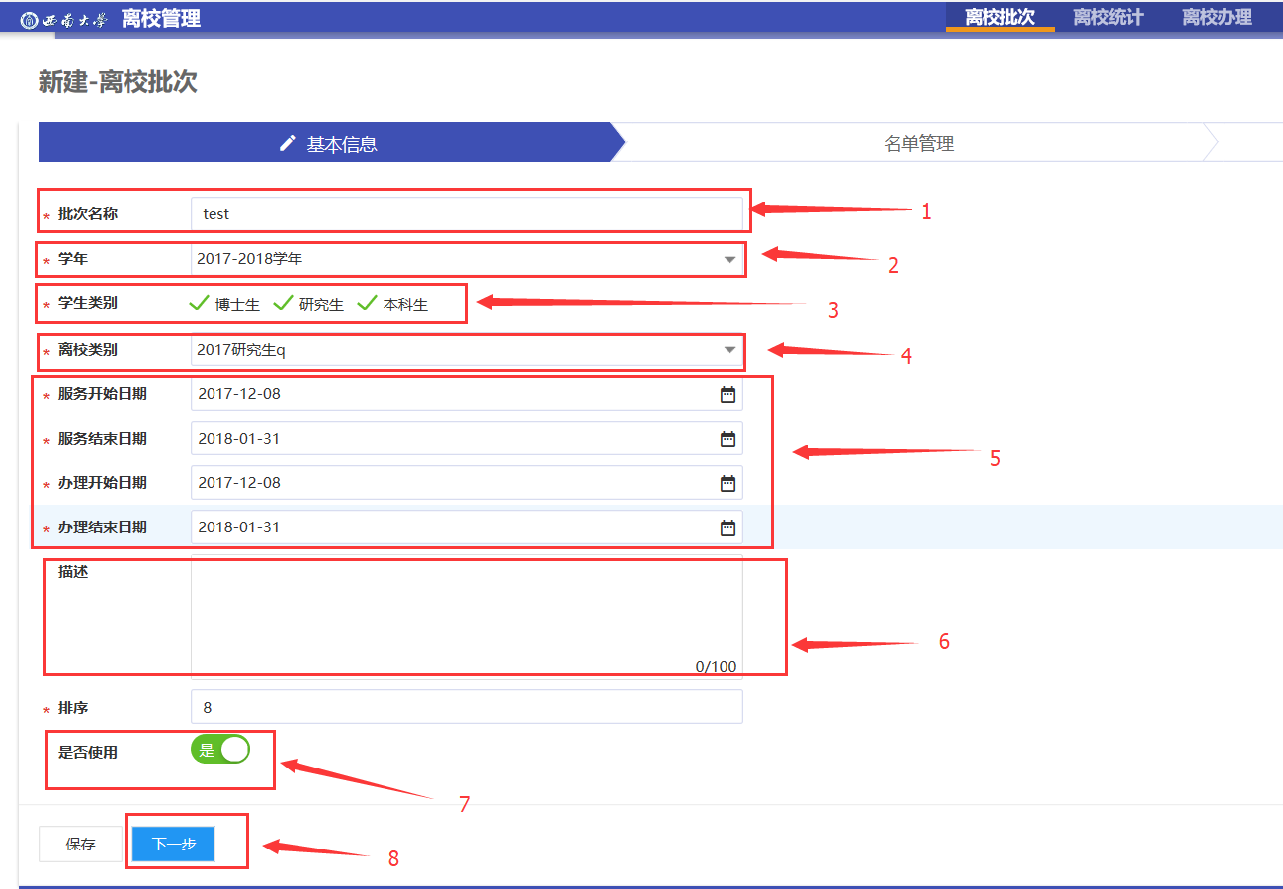
1输入批次名称；2学年选择；3学生类别选择；4离校类别选择；5服务时间设置；6描述；7确认是否使用；8进入下一步；
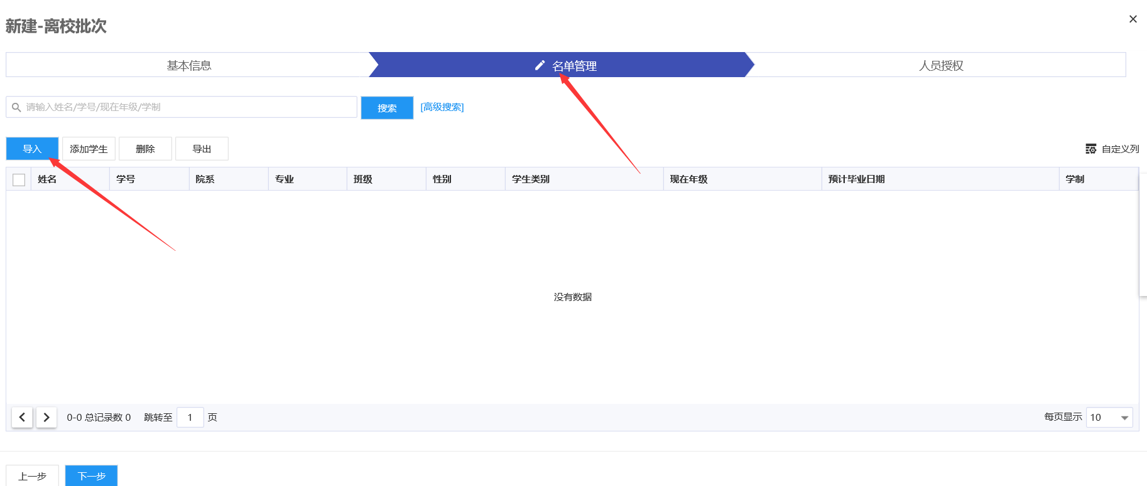
进入名单管理，点击导入，导入学生信息；
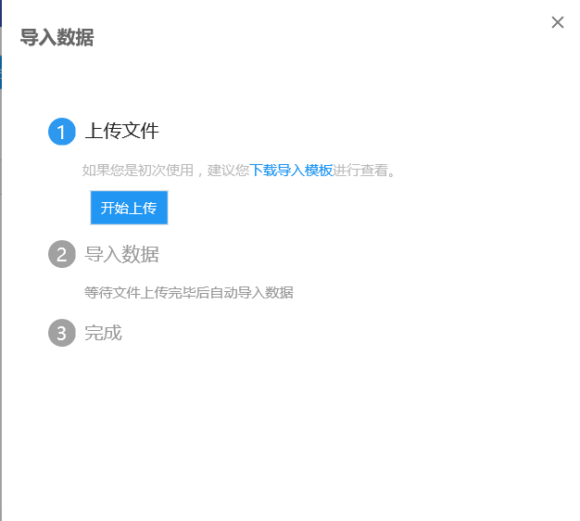
根据模板，导入学生信息，导入完成后点击下一步进入人员授权；（需要导入的老师与学生的相关信息需要找相关职能部门获取并导入模板获取我们需要的信息）
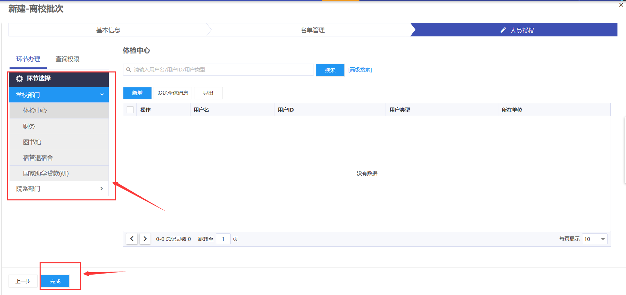
对相关人员授权，点击完成；
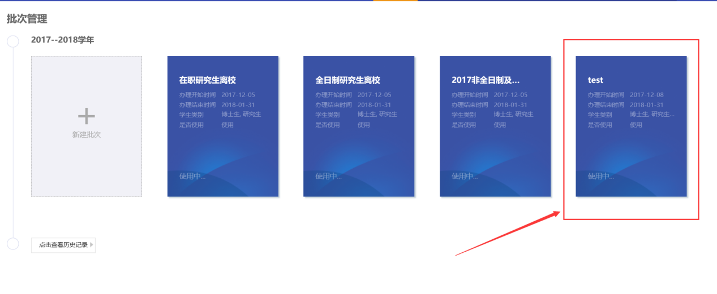
批次设置成功。

